|  |  |  |
| --- | --- | --- |
| **Предмет: Физика** | **Школа: КГУ «ШГ №23»** | |
| **Урок:** |  | |
| **Дата:** | **ФИО учителя: Бокибаева А.Т.** | |
| **Класс: 7** | **Количество**  **присутствующих:** | **Количество**  **отсутствующих:** |
| **Раздел:** | 7.2 Взаимодействие тел | |
| **Тема урока:** | Явление тяготения. Сила тяжести. Вес | |
| **Цели обучения в соответствии с учебной программой:** | 7.2.2.10 – различать вес и силу тяжести | |
| **Цели урока:** | - усвоить понятие явление тяготения, силы тяжести и веса тела;  - объяснять и применять понятие силы тяжести, явления тяготения, веса тела и знания о силе как мере взаимодействия тел;  - изображать графически силы тяжести и веса тела | |
| **Критерии оценивания:** | - знает определения, переводит единицы измерения, переводит числа в стандартный вид;  - знает и применяет формулу силы тяжести и веса;  - экспериментально определяет зависимость силы тяжести и массы тела;  - изображает силы в заданном масштабе, знает точки приложения сил. | |
| **Уровни мыслительных навыков** | Знание, понимание, применение | |

Ход урока

|  |  |  |  |  |
| --- | --- | --- | --- | --- |
| Этап урока | Действия учителя | Действия ученика | Оценивание | Ресурсы |
| Актуализация  7 мин | Приветствие и организация к уроку.  Проверка пройденного материала: метод проверки «ДА, НЕТ»  Проблемный вопрос:  Вес и масса одна величина?  Почему разгоняются при прыжке на дальность? | Ученики приветствуют учителя и готовятся к уроку.  Выполняют 1 задание. |  | Приложение 1 |
| Работа с учебником  20 мин | Прием: INSERT  Дает задание прочитать текст и выписать непонятные моменты, чтобы в дальнейшем в парах обсудить и ответить. | В процессе чтения учащиеся маркируют текст значками (  " V " - уже знал;  " + " - новое;  " - " - думал иначе;  " ? " - не понял, есть вопросы);  Затем заполняют таблицу, количество граф которой соответствует числу значков маркировки;  Обсуждают записи, внесённые в таблицу.  Таким образом, обеспечивается вдумчивое, внимательное чтение, делается зримым процесс накопления информации, путь от старого знания к новому.  ***Ученик с ООП:*** выписывает из текста определения, термины, формулы | Словесная оценка | Приложение 2  РТ |
| Работа в группе.  5 минут | Работа с таблицей «Сходства и различия»  Обсуждение критериев оценивания совместно с учениками.  Дает ученикам таблицу по сходствам и различиям понятий «Вес» и «Сила тяжести»  После окончания обсуждают ответы вместе | Обсуждение критериев оценивания.  Заполняют таблицу совместно | Взаимооценивание | Приложение 3 |
| Закрепление темы. Фронтальный эксперимент  10 минут | ***Фронтальный эксперимент***  *Учитель раздает рабочие листы.*  Оборудование: набор грузов по 0,1 кг; динамометр.  **Задание 1.** Определить цену деления, пределы измерения и погрешность динамометра.  **Задание 2.** Измерить силу тяжести, действующую на грузы массой 0,1кг, 0,2кг, 0,3 кг.  **Задание 3.** Заполнить таблицу.   |  |  |  |  |  | | --- | --- | --- | --- | --- | | m, кг | 0 | 0,1 | 0,2 | 0,3 | | Fт, Н |  |  |  |  |   ***2.Ответить на вопросы:***  1) Что происходит с силой тяжести по мере увеличения массы груза?  2) При увеличении массы груза в 2 раза, сила тяжести ____________ в 2 раза  3) При уменьшении массы груза в 3 раза сила тяжести __________ в ___раза  4) Как называется такая зависимость в математике?  **Вывод:** между силой тяжести, действующей на тело, и массой тела существует прямая пропорциональная зависимость, т.е. чем больше масса тела, тем большая сила тяжести действует на него: Fт ~ m.  **Задание 4.**  1.Построить график зависимости силы тяжести от массы тела Fт (m).  2.Ответить на вопрос:  Что представляет собой этот график?  **Вывод:** графиком является прямая линия, следовательно, сила тяжести, действующая на тело, прямо пропорциональна его массе. | **Ученики в парах** рассматривают, выполняют эксперимент и записывают верное решение в свою тетрадь.  ***Ученик с ООП:***  Измеряет силу тяжести грузов с помощью динамометра и заполняет таблицу.  Работая в паре, совместно записывает верные утверждения.  Изображают график зависимости силы тяжести от массы. | ФО, после проверки | Приложение 4  Рабочая тетрадь |
| Рефлексия  3 минуты | Рефлексия  **Стратегия «Лестница успеха»**  **Дает инструкцию:**  1.В на столах стикер.  2. На доске рефлексивный лист «Лестница успеха» приклейте ваш стикер на понимание темы: на верхней 4 – все понятно , на 3- смогу применить; на 2 - не совсем поняли; на 1 - не понял. | Ученики показывают умение обосновывать свое понимание  Записывают домашнее задание в дневники | Самооценивание | Приложение 5 |

**Приложение 1**

|  |  |  |  |
| --- | --- | --- | --- |
|  |  | ДА | НЕТ |
| 1 | Масса – мера инертности тела |  |  |
| 2 | Масса обозначается буквой m |  |  |
| 3 | Единица измерения массы м/с |  |  |
| 4 | В 1 тонне 1000 кг? |  |  |
| 5 | Плотность вещества обозначается буквой V ? |  |  |
| 6 | Единица измерения плотности кг/м3 ? |  |  |
| 7 | Плотность серебра равна 8900 кг/м3 |  |  |
| 8 | Вес и масса тела одна величина? |  |  |

|  |  |
| --- | --- |
| Критерий | Дескриптор |
| Проверка усвоения пройденного материала | Знает понятия массы и плотности вещества |
| Умеет определять физические величины |
| Решает задачи используя формулы |
| Выводит формулы и применяет при решении задач |

**Приложение 2**

**Работа с текстом**

**Силой тяготения**называют силу, с которой все тела в мире притягиваются друг к другу. Разновидностью силы тяготения является **сила тяжести**- сила, с которой тело, находящееся вблизи какой-либо планеты, притягивается к ней. Например, ракета, стоящая на Марсе, притягивается к нему - на ракету действует сила тяжести. Сила тяжести **всегда направлена**к центру планеты. На рисунке показано, что Земля притягивает мальчика и мяч с силами, направленными вниз, то есть к центру планеты. Как видите, направление «вниз» различно для различных мест на Земле. Это будет справедливо и для других планет и космических тел.

**Сила тяжести**

Мы начали знакомство с явлением гравитации вообще и земным тяготением в частности. Теперь настало время более подробного изучения силы тяжести на Земле и других планетах Солнечной системы.

На рисунке изображен опыт с двумя гирями и динамометрами. Вы видите, что при массе гири 200 г на нее действует сила тяжести 2 Н, а при массе 500 г - сила тяжести 5 Н. Обратите внимание, что наблюдается закономерность:

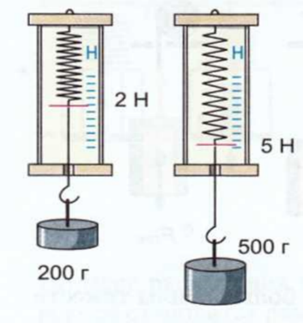

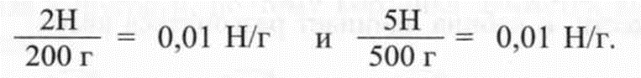

Проделав опыты с любыми телами, мы обнаружим ту же самую закономерность: отношение силы тяжести, действующей на тело, к массе этого тела является ***постоянной величиной****,* не зависящей ни от силы тяжести, ни от массы тела. Эту величину называют ***коэффициентом силы тяжести***

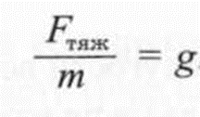 ***С точки зрения математики формулу для вычисления коэффициента «g» можно преобразовать так:*** 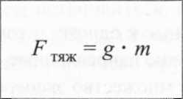 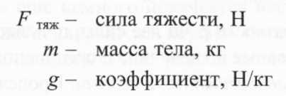

**В опыте с динамометрами мы выяснили, что на поверхности Земли коэффициент «g» имеет значение 0,01 Н/г = 10 Н/кг.**

Во многих случаях можно принять, что вес и сила тяжести равны. Но это *не значит, что это* **одинаковые физические понятия которые имеют одинаковый физический смысл.**

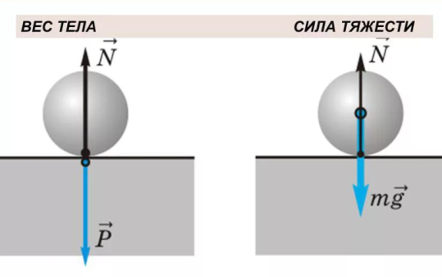

В отличие от массы, которую мы уже сравнивали с весом и которая является скалярной величиной, сила тяжести является величиной направленной. Получается, что **и вес, и сила тяжести - это векторные величины.**

Теперь про вес тела. Очевидно, что если тела притягиваются к Земле посредством действия силы тяжести, а само тело стоит на какой-нибудь подставке или даже на поверхности земли, то возникает сила, с которой тело действует на опору или подвес. Это и будет вес тела. Следовательно, **вес тела – это сила, с которой тело действует на опору или подвес**. Вес тела всегда будет приложен к опоре. Именно поэтому и на схемах к задачам вес рисуется, как некий вектор, исходящий не из центра тела, а от точки соприкосновения тела и поверхности.

Если рассмотреть стандартную задачку из физики, где есть только вес и сила реакции опоры, то вес можно прировнять к силе тяжести. Из этого и начинается вся путаница.

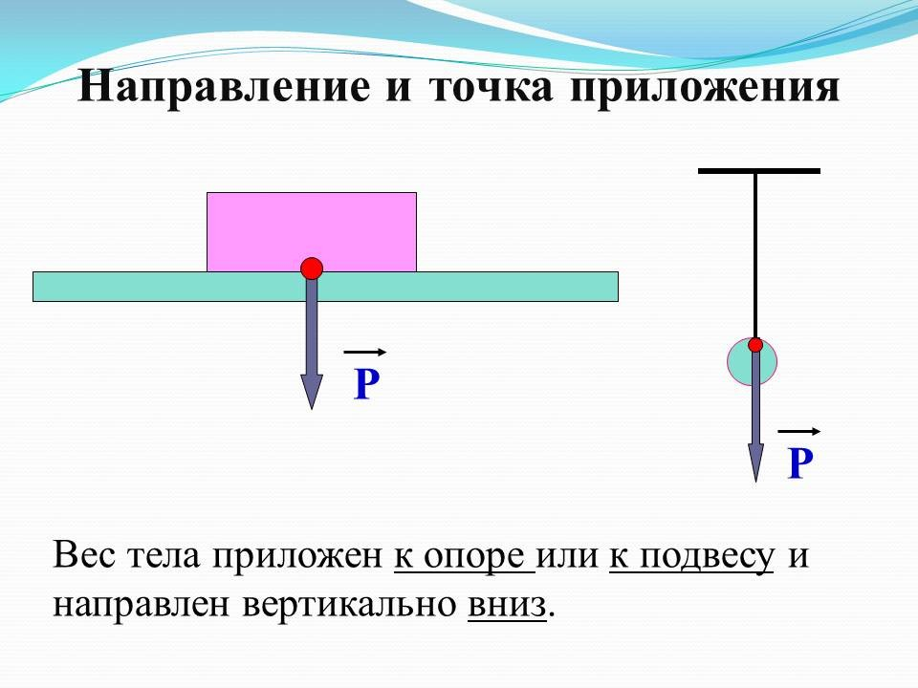

**Невесомость** возникает в том случае, если тело не давит на опору или подвес.

***Приложение 3.***

|  |  |  |
| --- | --- | --- |
|  | ***Сила тяжести*** | ***Вес тела*** |
| ***Обозначение*** |  |  |
| ***Единица измерения*** |  |  |
| ***Формула*** |  |  |
| ***Графическое изображение силы*** | ***А)***  ***Б)*** | ***В)***  Г) |

***Приложение 4.***

***Фронтальный эксперимент (ФО)***

Оборудование: набор грузов по 0,1 кг; динамометр.

**Задание 1.** Определить цену деления, пределы измерения и погрешность динамометра. [1]

**Задание 2.** Измерить силу тяжести, действующую на грузы массой 0,1кг, 0,2кг, 0,3 кг.

**Задание 3.** Заполнить таблицу. [3]

|  |  |  |  |  |
| --- | --- | --- | --- | --- |
| m, кг | 0 | 0,1 | 0,2 | 0,3 |
| Fт, Н |  |  |  |  |

***2.Ответить на вопросы:***

1) Что происходит с силой тяжести по мере увеличения массы груза?

2) При увеличении массы груза в 2 раза, сила тяжести ________________ в 2 раза [1]

3) При уменьшении массы груза в 3 раза сила тяжести ________________ в ___ раза [1]

4) Как называется такая зависимость в математике?

**Вывод:** между силой тяжести, действующей на тело, и массой тела существует _______________ пропорциональная зависимость, т.е. чем больше масса тела, тем _________________ сила тяжести действует на него: Fт ~ m. [1]

**Задание 4.**

1.Построить график зависимости силы тяжести от массы тела Fт (m). [3]

|  |  |  |  |  |  |  |  |  |  |  |  |  |  |  |
| --- | --- | --- | --- | --- | --- | --- | --- | --- | --- | --- | --- | --- | --- | --- |
|  |  |  |  |  |  |  |  |  |  |  |  |  |  |  |
|  |  |  |  |  |  |  |  |  |  |  |  |  |  |  |
|  |  |  |  |  |  |  |  |  |  |  |  |  |  |  |
|  |  |  |  |  |  |  |  |  |  |  |  |  |  |  |
|  |  |  |  |  |  |  |  |  |  |  |  |  |  |  |
|  |  |  |  |  |  |  |  |  |  |  |  |  |  |  |
|  |  |  |  |  |  |  |  |  |  |  |  |  |  |  |
|  |  |  |  |  |  |  |  |  |  |  |  |  |  |  |
|  |  |  |  |  |  |  |  |  |  |  |  |  |  |  |
|  |  |  |  |  |  |  |  |  |  |  |  |  |  |  |
|  |  |  |  |  |  |  |  |  |  |  |  |  |  |  |
|  |  |  |  |  |  |  |  |  |  |  |  |  |  |  |
|  |  |  |  |  |  |  |  |  |  |  |  |  |  |  |
|  |  |  |  |  |  |  |  |  |  |  |  |  |  |  |

2.Ответить на вопрос:

Что представляет собой этот график? _______________________________________________________________________________

Приложение 5

Рефлексия «Лесенка успеха»

